IMPLEMENTASI MODEL PEMBELAJARAN AJAK TEMANI MANDIRI (MPATM) BERBASIS AJARAN KETAMANSISWAAN DI SD TAMANSISWA JETIS

Ana Fitrotun Nisa¹, Bestiana Nizhomi², Bonifatius Sigit Yuniharto³, Endah Krisnajati⁴
^{1,3,4}Magister Pendidikan Dasar Direktorat Pascasarjana
²Pendidikan Guru Sekolah Dasar, Fakultas Keguruan dan Ilmu Pendidikan
Universitas Sarjanawiyata Tamansiswa
Email: ananisa@ymail.com

Abstract. Curriculum development is an important step for the government in improving human resources in Indonesia. The policy of an independent curriculum changes the perspective of education actors, especially school principals and teachers. Education actors as the vanguard in the successful implementation of the independent curriculum, but they have limited references in implementing their curriculum. This condition was complained by the Tamansiswa Jetis Elementary School teacher. The complaint was then answered by the service team through community service activities with the implementation of an independent companionship learning model (MPATM) based on student education. The purpose of implementing the learning model is expected to increase the innovation and competence of SD Tamansiswa Jetis teachers in implementing the independent curriculum in their classrooms. Community service activities will be carried out on August 9-10 2022 with the target of SD Tamansiswa Jetis teachers. The stages of activities include socialization, dissemination, implementation, and evaluation. Through this activity, the principal and teachers of SD Tamansiswa Jetis gained additional new knowledge in implementing an independent curriculum based on the teachings of Tamansiswa
Keywords: invite accompany independent model, Ketamansiswaan

Abstrak. Pengembangan kurikulum menjadi langkah penting pemerintah dalam memperbaiki sumber daya manusia di Indonesia. Kebijakan kurikulum merdeka mengubah cara pandang para pelaku pendidikan khususnya kepala sekolah dan guru. Pelaku pendidikan sebagai garda depan dalam mensukseskan implementasi kurikulum merdeka, namun mereka memiliki keterbatasan referensi dalam mengimplementasikan kurikulum meredeka. Kondisi ini dikeluhkan oleh Guru SD Tamansiswa Jetis. Keluhan tersebut kemudian dijawab oleh tim pengabdi melalui kegiatan pengabdian masyarakat dengan implementasi model pembelajaran ajak temani mandiri (MPATM) berbasis ajaran ketamansiswaan. Tujuan kegiatan implementasi model pembelajaran diharapkan dapat meningkatkan inovasi dan kompetensi guru SD Tamansiswa Jetis dalam mengimplementasikan kurikulum merdeka di kelas mereka. Kegiatan pengabdian masyarakat dilaksanakan pada tanggal 9-10 Agustus 2022 dengan sasaran Guru SD Tamansiswa Jetis. Adapun tahapan kegiatan meliputi sosialisasi, diseminasi, implementasi, dan evaluasi. Melalui kegiatan ini, kepala sekolah dan Guru SD Tamansiswa Jetis memperoleh tambahan ilmu baru dalam mengimplementasikan kurikulum merdeka berbasis ajaran tamansiswa.
Kata kunci : Model Ajak Temani Mandiri (MPATM), Ketamansiswaan

PENDAHULUAN
Perkembangan kurikulum menjadi langkah penting dalam intervensi pemerintah dalam upaya pemulihan pembelajaran di Indonesia pasca pandemi covid-19. Pemulihan pembelajaran ini disusun untuk menelaah berbagai alternatif kurikulum yang dapat digunakan oleh satuan pendidikan dengan keragaman karakteristiknya untuk meningkatkan kualitas proses pembelajaran. Kurikulum paradigma baru diharapkan mampu mengoptimalkan hasil belajar siswa, serta mengurangi dampak-dampak negatif pandemi. Profil Pelajar Pancasila merupakan program pembentukan karakter yang sedang digalakkan oleh pemerintah termasuk dalam proses pembelajaran, penentu keberhasilan dari penanaman Profil Pelajar Pancasila ini adalah guru (Uktolseja et al. 2022:153).
Melalui pembentukan karakter melalui Profil Pelajar Pancasila, kurikulum paradigma baru turut berperan aktif dalam menjawab perkembangan zaman yang begitu pesat berubahanya. Peran guru dalam pendidikan ialah sebagai pamong yang bertugas “ngemong” yakni memberikan kebebasan bergerak menurut kemampuan, tetapi harus bertindak apabila kebebasan itu berakibat membahayakan siswa atau yang “diemong” (Zulfiati 2018:319). Dalam menyelenggarakan pembelajaran guru juga harus menyesuaikan dengan karakteristik siswa yang mereka ampu. Menurut Nisa (2020:6) salah satu alternatif yang dapat dilakukan guru dalam menghadapi tantangan tersebut salah satunya yaitu dengan melakukan pengembangan model pembelajaran inovatif yang dapat diimplementasikan dalam proses pembelajaran sesuai dengan tujuan yang diharapkan. Salah satu model pembelajaran inovatif yang dikembangkan berbasis Ajaran Tamansiswa Ki Hajar Dewantara (KHD) adalah Model Pembelajaran Ajak Temani Mandiri (MPATM). Ajaran Tamansiswa Ki Hajar Dewantara sendiri menjadi nafas dalam kurikulum merdeka.
Model Pembelajaran Ajak Temani Mandiri (MPATM) yang dikembangkan merupakan integrasi antara ajaran trilogi pembelajaran (ing ngarsa sung tuladha, ing madya mangun karsa, tut wuri handayani), tri n (niteni, niroake, nambahake) dan tri nga (ngerti, ngrasa, nglakoni)(Nisa, Prasetyo, & Istiningsih 2020). Model pembelajaran inovatif Ajak Temani Mandiri dikembangkan berdasarkan ajaran tamansiswa Trilogi Kepemimpinan dan Tri Nga. Trilogi kepemimpinan Ki Hajar Dewantara terdiri dari ing ngarsa sung tuladha, ing madya mangun karsa, dan tut wuri handayani. Awalnya trilogi kepemimpinan hanya berbentuk tut wuri handayani, yang disebut juga sistem among, yaitu proses pembelajaran yang dilakukan secara kekeluargaan. Tri nga adalah ajaran yang digunakan untuk menyelaraskan pengetahuan yang dimiliki siswa dengan karakter yang mereka lakukan dalam kehidupan sehari-hari. Pengajaran ini sesuai untuk pengajaran menggunakan pikiran (untuk siswa berusia 7-14 tahun). Pikiran, perasaan, dan kehendak harus dilatih bersama-sama; jika tidak, tidak mungkin untuk mengembangkan karakter; (cipta-rasa-karsa; ngerti-ngrasa-nglakoni) (Nisa et al. 2020:51). Pembelajaran inovatif ini diharapkan mampu merangsang kreativitas guru dan siswa dalam pembelajaran.
Kreativitas siswa ialah kemampuan untuk berpikir mengenai ide atau cara yang berbeda dari biasanya untuk menemukan solusi dari permasalahan yang dihadapi. Kreativitas ialah cara berpikir serta bertindak yang original serta memiliki kegunaan bagi diri siswa tersebut ataupun sesamanya. Indikator atau penanda kreativitas diantaranya adalah mampu mengungkapkan ide atau gagasan, mengajukan gagasan yang berbeda dari cara berpikir biasanya dalam memecahkan masalah, menghasilkan ide berdasarkan pemikirannya, dan menguraikan gagasan secara detail atau terperinci. Kreativitas ini menjadi penting untuk dikembangkan sejak masih menduduki bangku Sekolah Dasar (Yuniharto & Nisa 2022).
Harapannya, dengan implementasi model pembelajaran secara massive ini dapat meningkatkan inovasi dan kompetensi guru SD Tamansiswa Jetis dalam mengimplementasikan kurikulum merdeka sehingga pembelajaran yang dapat menstimulasi kemampuan berpikir kritis, kreativitas guru dan siswa sehingga mampu mencapai tujuan pembelajaran yang sudah ditetapkan. Target luaran kegiatan pengabdian masyarakat ini yaitu publikasi artikel pada jurnal pengabdian masyarakat terakreditasi, dan luaran dokumentasi pelaksanaan kegiatan.

METODE PELAKSANAAN
Kegiatan implementasi model pembelajaran Ajak Temani Mandiri berbasis Ajaran Ketamansiswaan dilaksanakan tanggal 9-10 Agustus 2022 di SD Tamansiswa Jetis. Tahapan pengabdian meliputi beberapa kegiatan yaitu sosialisasi, diseminasi, implementasi, dan evaluasi. Sosialisasi dilaksanakan tim pengabdian masyarakat terhadap kepala sekolah dan guru-guru SD Tamansiswa Jetis dengan tujuan memberikan informasi terkait model pembelajaran. Diseminasi dilaksanakan terhadap guru-guru SD Tamansiswa Jetis dengan menjabarkan deskripsi dan sintak model pembelajaran Ajak Temani Mandiri untuk menstimulasi berpikir kritis, kreativitas untuk menciptakan desain perangkat pembelajaran yang mengimplementasikan model Ajak Temani Mandiri. Tahap implementasi model pembelajaran dilaksanakan oleh semua guru peserta implementasi melalui kerja kelompok. Tim pengabdi bertindak sebagai pendamping kegiatan implementasi model pembelajaran Ajak Temani Mandiri. Tim memastikan guru atau peserta memiliki daya berpikir kritis, imajinasi, kreativitas dalam pengembangan desain pembelajaran dengan mengikuti sintaks Ajak Temani Mandiri. Setelah tahapan desain implementasi guru diminta untuk mempresentasikan hasil desan dan selanjutnya secara klasikal dengan bimbingan fasilitator melakukan evaluasi kegiatan. Evaluasi kegiatan dilaksanakan melalui wawancara antara pengabdi dan guru untuk memperoleh informasi terkait manfaat kegiatan pengabdian masyarakat dan keberterimaan guru SD Tamansiswa Jetis terhadap model yang diimplementasikan.

HASIL DAN PEMBAHASAN
Pengabdian masyarakat berbasis hasil penelitian Perguruan Tinggi Swasta ini merupakan tindak lanjut dari kegiatan penelitian dosen PTS yang telah selesai dilaksanakan dan menghasilkan luaran penelitian yang dapat digunakan dalam kegiatan pengabdian masyarakat. Pengabdian masyarakat ini merupakan tindak lanjut dari Penelitian Disertasi Doktor yang dilaksanakan pada tahun 2019 dengan salah satu luaran berupa Model Pembelajaran Ajak Temani Mandiri (MPATM) (Nisa, 2019). Model pembelajaran tersebut kemudian dimanfaatkan untuk melaksanakan pengabdian masyarakat dengan sasaran guru SD Tamansiswa Jetis Yogyakarta. Adapun pelaksanaannya yaitu diawali dengan sosialisasi model pembelajaran Ajak Temani Mandiri (MPATM), dalam hal ini tim pengabdi memberikan gambaran terkait kegiatan model pembelajaran. Setelah kegiatan sosialisasi kemudian dilanjutkan dengan tahap diseminasi yang merupakan puncak dari kegiatan pengabdian masyarakat. Tahap diseminasi dilaksanakan pada hari Selasa dan Rabu, 9-10 Agustus 2022 secara luring.

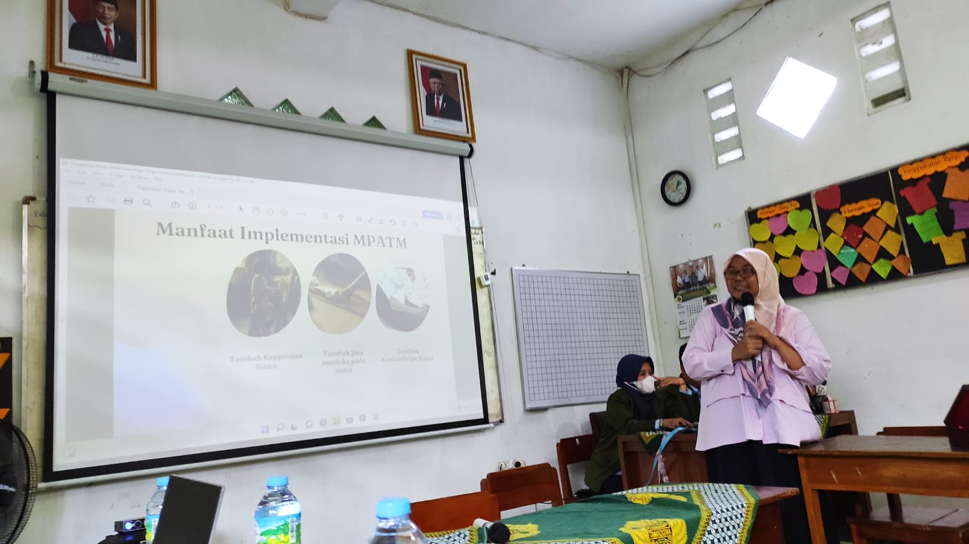
Gambar 1. Kegiatan Sosialisasi MPATM

Kegiatan diseminasi secara luring dilaksanakan di SD Tamansiswa Jetis Yogyakarta. Kegiatan implementasi menghadirkan empat narasumber Ahli. Narasumber pertama sebagai ahli dalam bidang kemampuan model pembelajaran Ajak Temani Mandiri (MPATM) Dr. Ana Fitrotun Nisa, M.Pd.I., ahli Pembelajaran Berorientasi Profil Pelajar Pancasila Bestiana Nizhomi, M.Pd., ahli implementasi pembelajaran Bonifatius Sigit Yuniharto, S.Pd., Gr. dan Endah Krisnajati, S.Pd., Gr. Peserta yang menghadiri kegiatan diseminasi secara luring sebanyak 9 peserta. Setelah mengikuti kegiatan diseminasi model pembelajaran Ajak Temani Mandiri untuk menstimulasi kreativitas peserta yang merupakan anggota guru SD Tamansiswa Jetis.
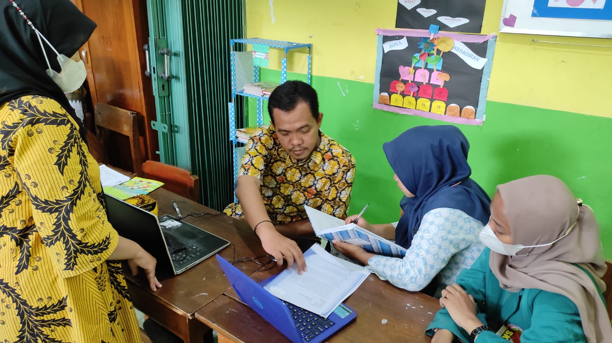
Gambar 2. Peserta Mendesain Pembelajaran Berbasis MPATM

Peserta menyampaikan mendapatkan banyak manfaat diantaranya memperoleh banyak ilmu terkait model pembelajaran inovatif yang mampu mengasah kreativitas siswa, memperoleh inspirasi dan inovasi dalam melaksanakan pembelajaran IPA, serta guru dapat meningkatkan kemampuan kreativitas siswa yang pada akhirnya akan dapat meningkatkan prestasi belajar siswa. Kegiatan diseminasi model pembelajaran dapat diamati pada Gambar 2 berikut. Setelah pelaksanaan diseminasi, membuat desain pemebalajaran Ajak Teman Mandiri (MPATM). Peserta peserta secara bergantian mempresentasikan hasil desain perangkat pembelajaran yang mengakomodasi MPATM.
Berdasarkan tahap-tahap yang telah dilaksanakan, kegiatan implementasi model pembelajaran ini memberikan manfaat yaitu:
- Bagi sekolah, sangat bermanfaat untuk meningkatkan kualitas pendidikan dan desain pembelajaran inovatif sehingga diharapkan model pembelajaran Ajak Temani Mandiri dapat memberikan keberhasilan dalam implementasi kurikulum.
- Bagi guru, adanya kegiatan implementasi model pembelajaran ini memberikan inspirasi dan inovasi dalam melaksanakan pembelajaran ke depan.
Tahap terakhir dalam rangkaian pengabdian masyarakat ini yaitu kegiatan evaluasi. Evaluasi dilakukan oleh tim pengabdi bersama guru-guru SD Tamansiswa Jetis.

SIMPULAN DAN SARAN
Model pembelajaran Ajak Temani Mandiri (MPATM) menjadi salah satu alternatif model pembelajaran inovatif. Model pembelajaran ini mampu membangun kreativitas guru dan siswa. Melalui kegiatan ini, guru-guru SD Tamansiswa Jetis memperoleh banyak ilmu terkait model pembelajaran maupun kemampuan kreativitas siswa, memperoleh inspirasi dan inovasi dalam melaksanakan pembelajaran.

UCAPAN TERIMAKASIH
Ucapan terima kasih disampaikan kepada SD Tamansiswa Jetis, Prodi Pendidikan Dasar Direktorat Pascasarjana UST, dan LP2M UST yang telah berkontribusi dalam pelaksanaan pengabdian masyarakat ini.
DAFTAR PUSTAKA

